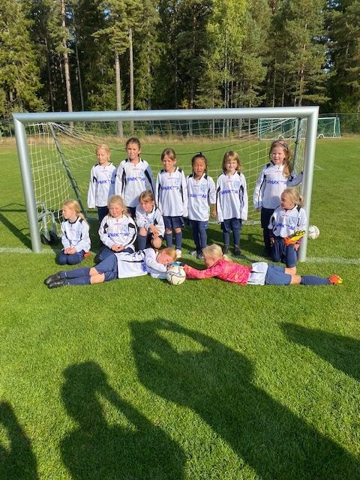

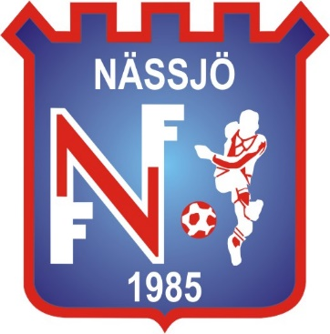

DIPLOM

TILLDELAS

FÖR EN MYCKET VÄL UTFÖRD FOTBOLLSINSATS

SÄSONGEN 2022